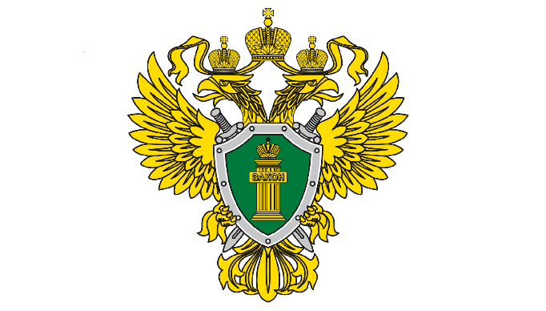
Прокуратура Российской Федерации
Прокуратура Астраханской области
Прокуратура Советского района
г. Астрахани

Буклет об основах государственной политики в сфере патриотического воспитания

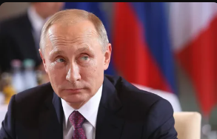
Основа безопасности РФ и ее сила - бережное отношение к культуре и религии населяющих ее народов, люди разных вероисповеданий считают Россию своей Родиной, а ее народ - одной большой семьей, и именно из-за того, что понятия Родины и семьи тесно связаны, в стране так развит патриотизм.
Президент РФ Владимир Путин
Роль патриотического воспитания вышла на первый план в политической повестке дня. Президентом РФ В. В. Путиным идея патриотизма была предложена в качестве национальной идеи, на основе которой консолидируется политическая, духовная и культурная жизнь общества: «…патриотизм является одной из самых важных ценностей российского общества и ключевой составляющей государственности страны». Данный подход в официальной доктрине был закреплен в государственной программе «Патриотическое воспитание граждан Российской Федерации на 2016–2020 годы» от 30 декабря 2015 г.
В Указе Президента Российской Федерации от 21 июля 2020 г. № 474 «О Национальных целях развития Российской Федерации до 2030 года» в центре внимания находятся вопросы воспитания гармонично развитой и социально ответственной личности на основе духовно-нравственных ценностей народов Российской Федерации, исторических и национально-культурных традиций.
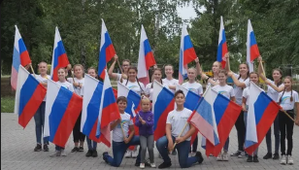
В содержание патриотизма включается множество составляющих: гражданская идентичность, национальное и социальное единство, чувство сопричастности к судьбе страны, прославление военных подвигов и героев и т.п. В связи с этим система патриотического воспитания должна строиться на воспитательной, образовательной и просветительской деятельности.
Патриотическое воспитание как важное направление государственной политики должно быть основано на систематической и целенаправленной деятельности органов государственной власти, гражданского общества, семьи по формированию у граждан любви и уважения к Родине, ответственного отношения к своей стране.
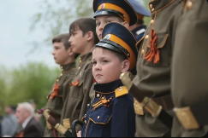
Основной фокус государственной политики направлен на выстраивание сотрудничества с институтами гражданского общества, участвующими в формировании и реализации государственной политики в области патриотического воспитания: политическими партиями, общественными организациями и движениями, религиозными организациями.
Примеры включают Российское военно-историческое общество, Фонд поддержки Российского флота и военные казачьи общества.

Значительное внимание уделяется привлечению молодого поколения к участию в добровольческих движениях и организациях, форумах гражданско-патриотической направленности. Введение в 2014 году «Основ государственной молодежной политики Российской Федерации на период до 2025 года» повлекло за собой институционализацию и централизацию форумов, предназначенных для практического достижения целей российской молодежной политики.
Стоит отметить, что благодаря государственной программе "Патриотическое воспитание граждан Российской Федерации на 2016-2020 годы" в данной сфере активно используются современные информационные технологии, а патриотические проекты в интернете получаю финансирование из федерального бюджета.
Кроме того, в связи с нарастающей угрозой идеологического и психологического воздействия на граждан и необходимостью обеспечения безопасности страны от утраты традиционных ценностей российским обществом в ноябре 2022 г. был утвержден Указ Президента РФ «Об утверждении Основ государственной политики по сохранению и укреплению традиционных российских духовно-нравственных ценностей».
В соответствии с документом цель государственной политики заключается в сохранении и приемлемости традиций, противодействии распространению деструктивной идеологии и воспитании подрастающего населения в духе уважения к традиционным ценностям.


